07/23-04

Sanierungstechnik Dommel

erweitert Geschäftsführung

Generationswechsel: Stefan Schmidt
übernimmt Führungsaufgaben von Christoph Leyers

Bei der Sanierungstechnik Dommel beginnt ein neues Kapitel: Nach 17 äußerst erfolgreichen Jahren gibt Christoph Leyers schrittweise seine Verantwortlichkeiten als Geschäftsführer an Stefan Schmidt ab. Schmidt war die vergangenen Jahre Niederlassungsleiter des Standortes Rhein-Main und zeichnet sich durch sein Engagement und seine fachlichen Kompetenzen aus. Benedikt Stentrup bleibt weiterhin Teil der Geschäftsführung. Die Leitung des Standortes in Wiesbaden übernimmt zukünftig Marius Braun.

Die Sanierungstechnik Dommel steht vor einem bedeutenden Generationenwechsel in der Geschäftsführung: Christoph Leyers, der das Unternehmen seit 2006 maßgeblich geprägt hat, übergibt nach 17 erfolgreichen Jahren seine Aufgaben schrittweise an Stefan Schmidt. Leyers hat einen bedeutenden Anteil am kontinuierlichen Wachstum und Erfolg des Unternehmens. So hat sich die Sanierungstechnik Dommel unter der gemeinsamen Leitung mit Benedikt Stentrup als wichtiger Akteur der grabenlosen Kanalsanierung am Markt etabliert. Um einen reibungslosen Übergang zu gewährleisten und von der Expertise beider Führungskräfte zu profitieren, werden Leyers und Schmidt neben Stentrup ein Jahr lang als Doppelspitze agieren. Schmidt war seit 2020 als Niederlassungsleiter des Standortes Rhein-Main tätig. Nach seinem Studium des Bauingenieurwesens in Aachen war er unter anderem mehrere Jahre als Bauleiter im Bereich Tiefbau für ein großes deutsches Bauunternehmen tätig. Mit seiner umfangreichen Branchenerfahrung und seinem ausgeprägten strategischen Denken wird er eine wichtige Rolle bei der Weiterentwicklung des Unternehmens spielen. Schmidt ist ab dem ersten Juli 2023 offiziell Teil der Geschäftsführung. Seine ehemalige Position als Niederlassungsleiter in Wiesbaden übernimmt zukünftig Marius Braun. Er verfügt über einen Abschluss als Bauingenieur und ist bereits seit mehreren Jahren erfolgreich als Bauleiter bei Dommel tätig. Als gebürtiger Wiesbadener wird er den dortigen Standort weiter stärken und die Entwicklung des Unternehmens vorantreiben.
ca. 2.000 Zeichen

Über die Sanierungstechnik Dommel GmbH:
Die Sanierungstechnik Dommel GmbH mit Sitz im nordrhein-westfälischen Hamm ist Spezialist für sämtliche Dienstleistungen rund um die Instandhaltung von Kanälen und Schächten. Als kompetenter Partner von Kommunen, Verantwortlichen der Industrie und Ingenieuren bietet sie neben Zustandserfassungen auch diverse grabenlose Sanierungsverfahren sowie alle erforderlichen Tiefbauarbeiten aus einer Hand an. Bei den Maßnahmen stehen eine partnerschaftliche Arbeitsweise und eine hohe Ausführungsqualität immer im Mittelpunkt. Die Abwicklung von Kanalsanierungsprojekten mit außergewöhnlichen Anforderungen ist darüber hinaus eine Stärke des Unternehmens. Die Sanierungstechnik Dommel GmbH beschäftigt mehr als 90 Mitarbeiter und ist seit 1989 auf dem deutschen Markt aktiv.

Bildunterschrift

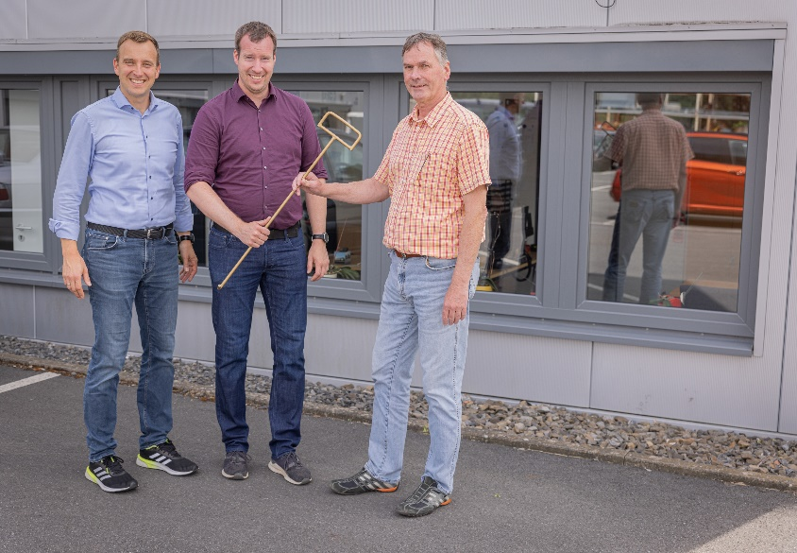
[23-04 Staffelstab Übergabe]
Wechsel in der Geschäftsführung der Sanierungstechnik Dommel: Nach 17 erfolgreichen Jahren übergibt Christoph Leyers schrittweise seine Verantwortlichkeiten an Stefan Schmidt, den ehemaligen Niederlassungsleiter des Standortes Rhein-Main. Schmidt wird damit zukünftig gemeinsam mit Benedikt Stentrup das Unternehmen leiten.
Foto: Sanierungstechnik Dommel GmbH

Rückfragen beantwortet gern:

Sanierungstechnik Dommel GmbH
Benedikt Stentrup
Tel: +49 (0) 2381 98 764 21
eMail: benedikt.stentrup@sanierungstechnik-dommel.de
www.sanierungstechnik-dommel.de

Kommunikation2B
Mareike Wand-Quassowski
Tel. +49 (0) 231 330 49 323
eMail: m.quassowski@kommunikation2b.de
www.kommunikation2b.de

